「みんな、知っておこう！
障害者権利条約
総括所見のポイント解説」

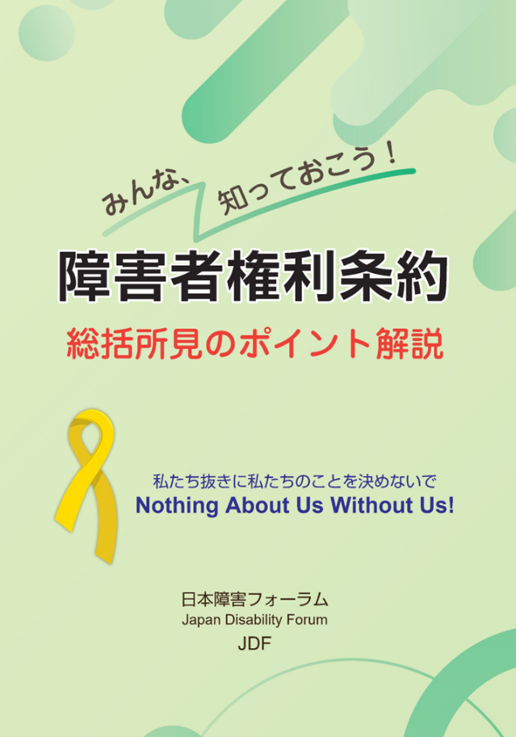 |  |  | 総括所見の分かりやすい解説冊子です！  2022年8月、国連障害者権利委員会で、権利条約の実施に関する日本の初めての審査が開かれました。  その結果、委員会から示されたのが総括所見です。  総括所見には、条約の考え方を踏まえた、大変高い目標が示されています。  私たちが日々暮らしている地域や社会をよりよくしていくために、この目標をどのように役立てることができるのか――。  ご一緒に考えるきっかけとなれば幸いです。  - B5判 本文60ページ  - 頒価 500円  お申し込みは、JDF事務局まで！  jdf_info@dinf.ne.jp  Tel: 03-5273-0601 Fax: 03-5292-7630
主な内容：

- グラビア （2022年ジュネーブでの風景）
- 条約とは？ 総括所見とは？／総括所見の構成
- 総括所見のポイント解説 （最重要10課題、重要8課題）
- メッセージ ～障害者権利委員会委員より
キム・ミヨンさん、ヨナス・ラスカスさん（日本の国別報告者）
- コラム／メッセージ
JDFと連携し、また応援いただいている当事者、関係者より
- 日本の第1回政府報告に関する総括所見（JDF仮訳）

ご注文者 | ふりがな
 | 氏名
 | 希望冊数 | 冊
 | 送付先住所 | 〒 －
 | 連絡先 | TEL E-mail

